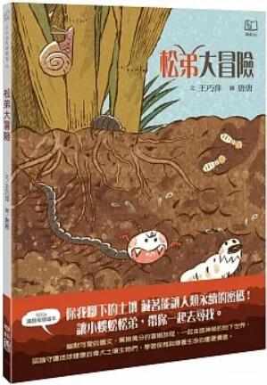
新 书 推 荐
類 別: 童書
中文書名：《松弟大冒險》
Song Di Da Mao Xian
作 者： 王巧萍 Wang Qiao Ping
出 版 社： 聯經出版社
代理公司：ANA
出版日期：2024.01.25
頁 數： 40頁（平裝＼全彩印刷）
審讀資料：樣書＼部份樣章

內容簡介：

你我腳下的土壤，藏著能讓人類永續的密碼！
讓小蜈蚣松弟，帶你一起去尋找。
荒廢的草地下，看似安安靜靜的土壤中，一場大冒險正悄悄展開。
小蜈蚣松弟長大了，牠要出門去找新家。但農夫耕耘打散了牠原本的家，豪宅硬梆梆的草地也不適合居住，接連受到日晒、火災、水淹的威脅，松弟能找到適合安居的地方嗎？
《松弟大冒險》是以土壤為主題的繪本，藉由小蜈蚣松弟驚險萬分的冒險旅程，以及一路上與其它植物、生物的互動，帶讀者一起看見被人類利用的各種土壤環境，以及它們對土壤生物的影響。
透過幽默可愛的圖文，一起走進神祕的地下世界。認識守護地球健康的偉大土壤生物們，了解土壤健康的重要性，也一起學習保育與尊重生命的重要價值。
本書特色
1、全球第一本結合「土壤經營」、「土壤性質」和「土壤動物」的生態繪本。
2、SDGs主題相關繪本，討論生物多樣性、防止土壤劣化的最佳入門書。
3、土壤科學家撰文，將正確的土壤知識，轉化為結合知識與趣味的故事。
4、資深繪本創作者繪製可愛造型，即使不喜歡蜈蚣的親子也能親近。

作者簡介:

王巧萍
中興大學森林系學士、碩士，德國 Goettingen 大學森林土壤學博士，現任農業部林業試驗所育林組副研究員，國防醫學院生科所兼任教師（主授生態學）。
專長森林土壤與育林、退化生態系復育、全球變遷、土壤生態學與都市生態學。曾獲行政院傑出研究獎，致力推動生態都市和城鄉土壤保育，藉由科普活動推動農業減肥。
繪者簡介
唐唐
本名唐壽南，以唐唐為筆名發表繪本《短耳兔》系列，風靡大小讀者，受到熱烈歡迎，並售出日本、韓國、泰 國、土耳其等多國版權。
曾入選加泰隆尼亞插畫雙年展 、金蝶獎插畫類榮譽獎 及亞洲繪本原畫雙年展榮譽獎，多次獲選為義大利波隆 那兒童書展臺灣館推薦插畫家。也從事藝術創作，作品 廣受私人及美術館收藏。

版權聯絡人：
Dony Hsu ( 许伯全)
Email： service@nurnberg.com.tw∣2366175957＠qq.com

